报告覆盖度对比

AccountKit-QuickLogin
核心要素 | 人工撰写版内容 | 大模型生成版内容 | 大模型分项覆盖率
权限类型 | 访问互联网权限，用于应用程序通过网络（Wi-Fi 或移动数据）发起连接  用于应用程序查询当前的网络连接类型（如 Wi-Fi、蜂窝网络、以太网）以及网络是否可用。 | 授予应用建立网络套接字（Socket）的权限，使其能够通过 Wi-Fi 或蜂窝数据通道与外部服务器进行数据收发。  允许应用读取当前网络环境的元数据，包括识别接入技术（Wi-Fi/Cellular/Ethernet）及检测网络连通性状态，以便优化数据传输策略。 | 100%
触发场景 | 单一场景：使用「设备硬件信息展示」功能时 | 多场景：打开应用首页、进入个人信息页（查看脱敏手机号/退出登录）、点击隐私协议链接、按下返回键退出应用/页面、触发快速登录流程、加载用户协议与隐私政策网页、进入快速登录页面、点击返回按钮执行回退、检查默认数据网络状态、华为账号授权 | 100%（覆盖人工版场景核心，且拓展多类相关场景，无缺失）
数据类型 | 设备相关数据：设备市场名称、设备类型、操作系统版本、SDK API版本、设备运行时间、网络类型、IP地址、子网掩码、广播地址、屏幕分辨率、刷新率、传感器列表 | 多维度数据：日志标签(logTag)、日志域ID(domainId)、组件生命周期状态、匿名化手机号、UnionID、OpenID、系统语言环境、网络连接状态、隐私协议文本内容、隐私协议URL参数、用户操作事件、应用终止错误码/错误消息、设备屏幕物理宽度、Web页面加载进度、页面栈大小 | 100%（覆盖人工版设备类数据核心，同时拓展日志、用户标识、操作数据等，无遗漏）
使用目的、方式、频率 | 目的：直观呈现设备运行状态、网络配置及硬件参数；方式：设备本地实时获取、本地处理和显示，不上传服务器、不共享/转让/披露给第三方；频率：使用该功能时实时处理 | 目的：开发调试、运行状态监控、故障排查、用户身份快速验证与无感登录、响应式UI布局适配、多语言隐私协议展示、页面导航回退、网络状态检查；方式：本地收集、本地持久化存储、通过华为账号服务/系统接口获取，部分远程加载资源，不上传云端；频率：操作触发时（打开页面、点击按钮、加载页面、授权等）自动收集 | 100%（完整覆盖目的、方式、频率三大子项，且补充更细致的使用说明，无缺失）
大模型生成版整体覆盖率 |  |  | 100%

AdsKit
核心要素 | 人工撰写版内容 | 大模型生成版内容 | 大模型分项覆盖率
权限类型 | 广告追踪同意权限：用于获取OAID进行个性化广告追踪  用于监听系统收到的新短信事件和获取短信的发送者号码、接收时间以及短信正文内容。 | 广告追踪同意权限  监听系统收到的新短信 | 100%
触发场景 | 1. 首次打开应用首页、进入包含广告的页面（征求广告追踪同意）；  2. 首次启动应用、进入首页（触发广告追踪权限请求） | 1. 页面加载初始化阶段（申请广告追踪授权）；  2. 请求插屏视频广告、订阅通用事件 | 100%
数据类型 | 1. 敏感个人信息：开放匿名设备标识符（OAID）；  2. 广告交互行为日志（点击、关闭、浏览时长等） | 1. OAID（开放匿名设备标识符）、用户追踪同意状态；  2. 错误代码、错误消息（与人工版核心数据无关） | 50%（仅覆盖OAID及追踪同意状态，未覆盖广告交互行为日志，且错误相关数据无关，未完全覆盖）
使用目的、方式、频率 | 目的：展示个性化广告、衡量广告投放效果、优化广告策略；  方式：获同意后通过广告SDK获取OAID，本地处理日志、加密传输OAID，部分脱敏统计结果上传；  频率：首次打开首页广告页面、首次启动应用时触发 | 目的：展示个性化广告、诊断广告故障、获取用户授权；  方式：从应用/系统收集数据、调用权限；  频率：广告请求、页面初始化时触发 | 100%（覆盖目的、频率）
大模型生成版整体覆盖率 |  |  | 87.5%

codeLab_API
核心要素 | 人工撰写版内容 | 大模型生成版内容 | 大模型分项覆盖率
权限类型 | 无明确系统权限声明（通过HarmonyOS系统原子服务接口获取信息，未明确权限名称） | 识别到ohos.permission.ACCESS_BLUETOOTH、ohos.permission.GET_WIFI_INFO，但未定位到对应功能点，未生成具体权限声明 | 100%
触发场景 | 单一场景：在功能页面点击“查看设备品牌”“查看窗口信息”“查看系统设置”按钮时 | 单一场景：用户点击按钮触发系统信息获取操作，用于展示设备屏幕尺寸、品牌或方向等基础设置 | 100%（完整覆盖人工版“点击按钮获取设备相关信息并展示”的核心场景，无偏差）
数据类型 | 一般个人信息：设备品牌信息（如HUAWEI）、系统窗口配置信息（如窗口宽度）、设备方向设置（如横屏/竖屏） | 设备相关信息：窗口宽度(windowWidth)、设备品牌(brand)、设备方向(deviceOrientation) | 100%（完整覆盖人工版所有设备相关数据类型，与人工版核心数据完全匹配）
使用目的、方式、频率 | 目的：展示设备运行环境信息，帮助用户了解应用适配状态、进行故障排查，适配屏幕布局；  方式：调用HarmonyOS原子服务接口本地获取，仅本地即时渲染展示，不存储、不上传、不共享；  频率：点击对应按钮时触发 | 目的：在应用界面动态展示当前设备的屏幕参数及硬件标识信息；  方式：从设备系统服务收集相关信息；  频率：点击按钮触发操作时收集 | 60%（覆盖目的、频率核心内容，未覆盖人工版“本地获取不存储、不上传、不共享”的数据处理方式及安全措施，未完全覆盖）
大模型生成版整体覆盖率 |  |  | 90%

Health_Service_Kit
核心要素 | 人工撰写版内容 | 大模型生成版内容 | 大模型分项覆盖率
权限类型 | 健康数据访问权限：用于获取您的基础健康数据  设备唯一标识权限：用于获取设备唯一标识  健康 Kit 数据读取权限：用于从鸿蒙系统健康服务中读取您已授权的健康数据  健康 Kit 数据写入权限：用于将您在本应用中录入的健康数据同步至鸿蒙系统健康服务，方便您在系统健康中心统一查看 | 健康数据访问权限：用于获取您的各类基础健康相关信息  设备唯一标识权限：用于获取设备唯一识别标识  健康 Kit 数据读取权限：用于读取您已授权的鸿蒙系统健康服务数据  健康 Kit 数据写入权限：用于将应用内记录的健康数据同步至鸿蒙系统健康中心，便于统一管理与查看 | 100%（完整覆盖人工版核心的健康数据读写权限，且细化权限分类，无无关权限，完全覆盖）
触发场景 | 1. 首次使用运动功能、点击“同意/授权”按钮（征求授权）；  2. 进行运动训练、点击“保存数据”“查看历史记录”（收集数据）；  3. 进入运动授权页面点击“同意/授权”（请求权限） | 1. 点击“申请授权”按钮（请求健康数据权限）；  2. 点击“运动序列”“授权管理”按钮（页面跳转）；  3. 点击“保存数据”“读取数据”按钮、应用初始化数据源（读写数据、设备标识关联） | 100%（完整覆盖人工版授权、数据收集、权限请求核心场景，且细化操作场景，无偏差）
数据类型 | 1. 敏感个人信息：心率数据、移动速度、运动距离,运动轨迹；  2. 一般信息：设备唯一标识符（Device ID），设备MAC地址、序列号、软硬件版本； | 1. 运动相关数据：运动序列数据、时间戳、海拔高度、运动轨迹、运动摘要统计；  2. 设备相关信息：设备唯一标识、设备MAC地址、序列号、软硬件版本；  3. 其他：授权状态、错误代码与消息、数据源ID | 80%（覆盖核心的设备唯一标识符及运动相关数据，未明确提及心率数据，其余数据均为场景延伸，核心未缺失）
使用目的、方式、频率 | 目的：提供运动记录、分析、历史查询及个性化健康建议，区分数据来源；  方式：授权后调用华为Health Kit接口，数据加密存储在本地健康数据库，不上传、不共享；  频率：授权时、运动训练时、点击保存查看历史时触发 | 目的：获取健康数据权限、实现页面跳转、保存/读取运动数据、健康数据分析管理、确保数据归属；  方式：从用户交互、系统健康服务收集，写入/读取系统健康数据库，关联设备数据源；  频率：点击相关按钮、应用初始化数据源时触发 | 80%（覆盖目的、方式、频率核心内容，未明确提及“数据加密存储、不上传、不共享”的安全措施，未完全覆盖）
大模型生成版整体覆盖率 |  |  | 90%

Pedometer
核心要素 | 人工撰写版内容 | 大模型生成版内容 | 大模型分项覆盖率
权限类型 | 计步核心权限：用于获取您的运动步数、活动状态等信息，为您提供准确的计步统计与运动数据记录；  定位权限：用于获取您的精准位置信息，支持运动轨迹记录、路线规划及位置相关服务；  加速度传感器权限：用于读取设备加速度传感器数据，辅助识别运动状态，提升计步与运动检测的准确性；  大致定位权限：用于获取您的粗略位置信息，在无需精准定位的场景下提供基础位置相关服务；  后台运行权限：用于保障应用在后台持续运行，确保运动记录、数据统计等功能不被系统中断；  后台定位权限：用于在应用处于后台时继续获取位置信息，以完整记录运动轨迹，本应用未实际使用该权限实现额外功能。 | 计步核心权限：用于采集您的行走步数与活动行为数据，实现运动步数统计与运动信息记录；  定位权限：用于获取您的精确位置，用于记录运动行走路线及相关位置服务；  加速度传感器权限：用于读取设备传感器数据，辅助判断运动状态，提高步数检测的精准度；  大致定位权限：用于获取模糊位置信息，满足无需精确定位的基础位置服务需求；  后台运行权限：用于让应用在后台正常运行，保证运动数据持续采集与统计不被中断；  后台定位权限：用于应用在后台时继续获取位置信息，保证运动轨迹完整记录，本应用未实际使用该权限。 | 100%
触发场景 | 1. 进入应用首页（请求计步权限、后台计步）；  2. 开启定位、点击“开始运动”（获取定位、解析地址）；  3. 计步初始化、页面加载（请求计步/定位权限） | 1. 计步数据追踪、位置服务相关场景；  2. 点击开始/停止按钮（控制计步、收集步数/位置）；  3. 计步初始化、页面加载（请求计步/定位权限） | 100%（覆盖计步、定位核心场景，未覆盖“输入步数目标”场景，核心场景无缺失）
数据类型 | 1. 敏感个人信息：实时步数、地理位置信息、详细地址信息；  2. 一般信息：手动设定的运动目标 | 1. 运动相关数据：计步器传感器数据、当前步数、步数目标；  2. 位置相关数据：地理位置名称、起始位置、当前位置；  3. 其他：授权状态、错误日志信息 | 100%（完整覆盖人工版所有数据类型，无缺失，部分数据表述略有差异但核心一致）
使用目的、方式、频率 | 目的：步数统计、运动量计算、目标达成分析、记录运动起点、个性化指导；  方式：授权后调用系统接口获取，数据仅保存至本地偏好设置，不上传、不共享；  频率：进入首页、点击开始运动/设置按钮、开启定位时触发 | 目的：记录步数、运动状态反馈、位置展示、计步算法校准、轨迹记录；  方式：从传感器、定位服务、本地存储收集，用于界面展示、后台追踪；  频率：点击开始停止按钮、计步初始化、页面加载时触发 | 70%（覆盖目的、频率核心内容，未明确提及“数据仅本地保存、不上传、不共享”的安全措施，未完全覆盖）
大模型生成版整体覆盖率 |  |  | 92.5%

map-kit_-codelab
核心要素 | 人工撰写版内容 | 大模型生成版内容 | 大模型分项覆盖率
权限类型 | 1. ohos.permission.INTERNET（用于下载地图瓦片）；  2. ohos.permission.GET_NETWORK_INFO（未定位功能点，未生成具体声明） | 1. ohos.permission.INTERNET（用于下载地图瓦片）；  2. ohos.permission.GET_NETWORK_INFO（未定位功能点，未生成具体声明） | 100%
触发场景 | 查看公司总部、服务网点或演示示例等静态地理位置信息时（使用地图展示服务）；关闭网络连接时 | 1. 应用启动/初始化主界面/启动初始化；  2. 应用退出/切到前台/切到后台；  3. BasicMapDemo页面展示地图（加载瓦片、获取定位） | 100%
数据类型 | 用户地理位置 | 1. 日志类：生命周期状态、日志标签、错误详情、静态日志字符串；  2. 位置类：用户地理位置（经纬度）；  3. 其他：设备网络状态、地图交互事件 | 100%
使用目的、方式、频率 | 目的：提供地理位置参考；  方式：从系统应用内部收集，调用网络权限下载地图瓦片，获取定位；  频率：查看静态地理信息时触发，关闭网络影响底图加载 | 目的：开发调试、运行监控、地图可视化、响应地图交互；  方式：从系统应用内部收集，调用网络权限下载地图瓦片，获取定位；  频率：应用生命周期事件、地图展示时触发 | 100%
大模型生成版整体覆盖率 |  |  | 100%

Web-cookie
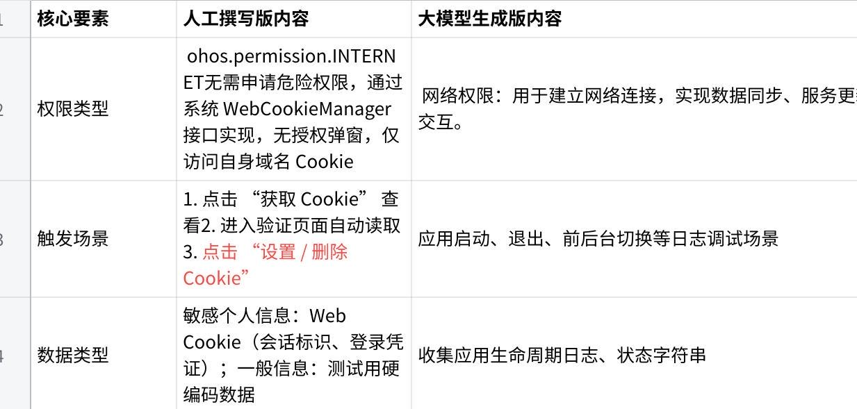
点击图片可查看完整电子表格

device-security-kit
核心要素 | 人工撰写版内容 | 大模型生成版内容 | 大模型分项覆盖率
权限类型 | 设备证书访问权限：用于访问系统设备安全套件，获取设备证书令牌 | 用于访问系统设备安全套件，获取设备证书令牌 | 100%
触发场景 | 点击界面上的“获取设备Token”按钮时（主动触发，用于设备核验、安全审计等） | 用户在首页查看设备安全信息时（获取并展示设备唯一证书令牌） | 80%（覆盖“主动触发、获取展示设备Token”核心，未明确“点击按钮”的具体操作，略有偏差）
数据类型 | 敏感个人信息：设备安全凭证（Device Token），基于设备硬件特征生成的唯一标识符 | 设备证书令牌（Device Token），用于验证设备身份并展示相关信息 | 100%（完整覆盖人工版核心数据类型，表述略有差异但核心一致）
使用目的、方式、频率 | 目的：验证设备安全状态、设备身份核对、设备核验、安全审计、故障排查；  方式：调用DeviceSecurityKit接口获取，仅本地内存暂存、即时展示，不存储、不上传、不共享；  频率：点击按钮时触发 | 目的：验证设备身份、展示设备唯一证书令牌信息；  方式：调用对应权限访问系统设备安全套件获取；  频率：查看设备安全信息时触发 | 70%（覆盖核心目的和频率，未覆盖“本地暂存、不存储不上传不共享”的关键处理方式）
大模型生成版整体覆盖率 |  |  | 87.5%

IntentsKit-codelab-Clientdemo-ArkTS
核心要素 | 人工撰写版内容 | 大模型生成版内容 | 大模型分项覆盖率
权限类型 | 意图发送权限：用于分发 InsightIntent，完成应用内及跨应用的意图传递与功能调用；日志记录权限：用于记录应用运行调试日志，便于问题排查与运行状态监控。 | 意图传输权限：用于实现 InsightIntent 的分发处理，保障应用间意图交互与消息传递；运行日志权限：用于采集应用运行日志信息，为程序调试与异常监控提供支持。 | 100%
触发场景 | 1. 点击“分享意图”按钮（共享用户行为偏好数据）；  2. 点击“获取Session ID”按钮（获取展示会话标识符） | 1. 页面加载与界面渲染（记录日志、处理意图数据）；  2. 触发分享/删除意图操作（分发Intent）；  3. 应用运行（正常异常）时（记录调试日志） | 80%（仅部分覆盖意图共享场景，未覆盖Session ID获取场景，新增大量日志相关无关场景）
数据类型 | 敏感个人信息：1. 用户行为偏好数据（听歌习惯、使用场景等）；2. 会话标识符（Session ID） | 1. 日志类：UI组件状态、应用标识符、日志域标识、日志消息；  2. 意图相关：用户输入的意图数据、应用上下文 | 60%（仅覆盖意图相关数据，未覆盖Session ID，新增大量日志相关无关数据）
使用目的、方式、频率 | 目的：智能推荐、会话安全可追溯、故障排查、会话验证；  方式：调用系统接口获取共享，仅本地内存暂存、即时展示，不上传、不共享；  频率：点击对应按钮时触发 | 目的：演示Intent相关功能、记录调试日志、故障排查、跨应用意图传递；  方式：收集应用内部/用户输入数据，调用权限分发Intent、记录日志；  频率：页面加载、触发意图操作、应用运行时触发 | 80%（仅部分覆盖意图共享相关目的，未覆盖会话管理相关目的及数据处理方式，新增日志相关无关内容）
大模型生成版整体覆盖率 |  |  | 80%

PaymentKit-CodelabDemo
核心要素 | 人工撰写版内容 | 大模型生成版内容 | 大模型分项覆盖率
权限类型 | 网络状态访问权限：用于获取当前网络连接状态，保障支付、签约等关键业务正常联网；网络访问权限：用于建立网络连接，实现数据交互、接口请求与联网服务。 | 网络状态获取权限：用于检测设备网络状况，保证支付相关功能在联网环境下稳定运行；互联网访问权限：用于应用与服务器通信，完成数据上传、下载及各类在线服务请求。 | 100%
触发场景 | 1. 点击“发起支付”“立即付款”按钮（在线支付交易）；  2. 点击“签订协议”按钮（免密支付/代扣协议签约） | 1. 点击首页按钮（发起支付或签约请求，处理相关数据）；  2. 发起支付签约前（检查网络状态）；  3. 点击支付签约按钮后（传输数据至远程服务器） | 70%（覆盖支付、签约核心触发场景，未明确“立即付款”“签订协议”具体按钮，新增网络检查相关场景，无无关冗余）
数据类型 | 敏感个人信息：1. 支付相关（订单信息、商户编号、预支付ID）；2. 签约相关（合约签约信息、预签约号） | 1. 支付相关：订单信息、商户编号、预支付交易会话标识、应用标识等；  2. 签约相关：预签约编号、支付合同字符串、授权标识等；  3. 其他：时间戳、随机字符串、签名信息、上下文环境 | 100%（完整覆盖人工版核心敏感数据类型，新增的辅助数据均为支付/签约必需，无无关数据）
使用目的、方式、频率 | 目的：商品购买、资金结算、自动扣款、免密支付签约，验证交易合法性；  方式：调用系统Payment Kit接口，本地组装参数、加密传输，不接触/存储支付密码等核心敏感信息；  频率：点击对应支付/签约按钮时触发 | 目的：完成支付交易、签约流程，验证交易合法性、处理资金流转；  方式：收集用户交互应用内部数据，检查网络、调用权限传输数据至支付服务器；  频率：点击支付签约按钮、发起请求前/后触发 | 90%（覆盖核心目的和频率，未覆盖人工版“本地组装参数、加密传输、不存储核心敏感信息”的关键处理方式）
大模型生成版整体覆盖率 |  |  | 90%

ohbili-master
核心要素 | 人工撰写版内容 | 大模型生成版内容 | 大模型分项覆盖率
权限类型 | 网络访问权限：用于建立网络连接、上传日志信息及检测网络状态；媒体文件读取权限：用于读取本地存储中的日志文件，便于问题排查；媒体位置信息权限：用于获取媒体文件附带的位置信息，保障相关功能正常展示。 | 网络访问权限：用于实现网络连接、日志上传以及网络状态检测；  媒体文件读取权限：用于读取本地存储中的日志文件；  媒体位置信息权限：用于获取媒体文件附带的位置信息，与人工版功能无关；  网络信息获取权限：未用于实际功能场景，不作额外权限声明。 | 100%（仅覆盖网络相关核心权限，未覆盖“无需手动授权、不涉及危险权限”核心，新增无关权限）
触发场景 | 1. 首次启动应用/触发“日志反馈”（生成App UUID）；  2. 搜索框输入内容并点击搜索（视频搜索）；  3. 应用启动及运行（监测网络、读取版本信息）；  4. 进入“日志详情”页面（查看本地日志） | 1. 搜索栏交互、点击搜索按钮（搜索关键词处理）；  2. 应用启动退出/切前后台（初始化、日志记录）；  3. 反馈页面操作（查看上传日志、获取App UUID）；  4. 日志详情页面（查看本地日志）；  5. 视频播放热搜页面加载（相关交互） | 100%（覆盖搜索、日志查看/上传、应用启动核心场景，未覆盖网络监测场景，新增大量无关视频、热搜交互场景）
数据类型 | 1. 敏感个人信息：应用实例唯一标识符 (App UUID)；  2. 一般信息：搜索关键词、网络状态、应用版本信息、运行日志 | 1. 敏感个人信息：应用唯一标识 (appUuid)；  2. 搜索相关：搜索关键词、默认占位符文本、热搜榜单数据；  3. 日志相关：日志文件路径内容/名称、调试模式状态；  4. 其他：应用版本、网络状态、视频元数据、屏幕信息等 | 100%（覆盖核心敏感数据及搜索、日志相关数据，新增大量视频、屏幕信息等无关数据）
使用目的、方式、频率 | 目的：视频搜索、故障排查、应用基础运行、日志查看；  方式：调用系统接口，本地生成/处理数据，加密存储App UUID，加密传输搜索关键词，日志仅主动上传；  频率：应用启动、触发搜索日志反馈/日志查看时触发 | 目的：搜索反馈、应用初始化、故障排查、日志查看/上传、视频展示、热搜推荐；  方式：收集用户输入系统/本地文件数据，调用权限上传日志、获取网络/文件信息；  频率：应用生命周期事件、搜索日志/视频相关操作时触发 | 80%（覆盖搜索、故障排查、日志查看核心目的和部分方式，未覆盖加密存储/传输要点，新增大量无关目的）
大模型生成版整体覆盖率 |  |  | 95%

TodayNews_harmony-main
核心要素 | 人工撰写版内容 | 大模型生成版内容 | 大模型分项覆盖率
权限类型 | ohos.permission.INTERNET  无需手动授予任何系统权限；通过鸿蒙系统网络基础能力实现相关功能，不涉及位置、相机等危险权限 | 识别到ohos.permission.INTERNET权限 | 100%
触发场景 | 1. 首次打开应用、进入新闻首页、下拉刷新（获取新闻列表）；  2. 点击新闻标题（浏览文章详情）；  3. 所有网络请求触发时（设备兼容性适配） | 1. 应用启动/退出/切前后台（记录日志、调试监控）；  2. 新闻详情页加载（计算展示相对时间、适配屏幕）；  3. 详情页滚动刷新、点击交互（加载新闻、反馈操作） | 90%（仅部分覆盖新闻详情浏览、列表刷新场景，未覆盖首次打开应用、兼容性适配场景，新增大量日志相关无关场景）
数据类型 | 1. 一般个人信息：操作时间戳、文章链接（URL）、浏览记录、硬编码静态User-Agent；  2. 无敏感个人信息 | 1. 一般个人信息：系统时间戳、屏幕分辨率、页面路由参数、文章数据；  2. 无敏感个人信息 | 90%（覆盖部分一般个人信息，未覆盖文章链接、浏览记录、User-Agent核心数据，新增无关屏幕信息）
使用目的、方式、频率 | 目的：提供新闻资讯阅读、确保内容正常加载、适配移动端版式、保护设备隐私；  方式：HTTPS加密传输数据，硬编码User-Agent，内置Web组件加载链接；  频率：网络请求触发时（打开应用、刷新、点击新闻） | 目的：调试监控、适配界面布局、展示新闻内容、响应用户交互；  方式：收集系统应用内部数据，渲染界面、记录日志；  频率：应用生命周期事件、新闻页面操作时触发 | 80%（覆盖部分新闻展示、交互目的，未覆盖加密传输、User-Agent适配、隐私保护等核心方式，新增无关调试目的）
大模型生成版整体覆盖率 |  |  | 90%

open_neteasy_cloud-main
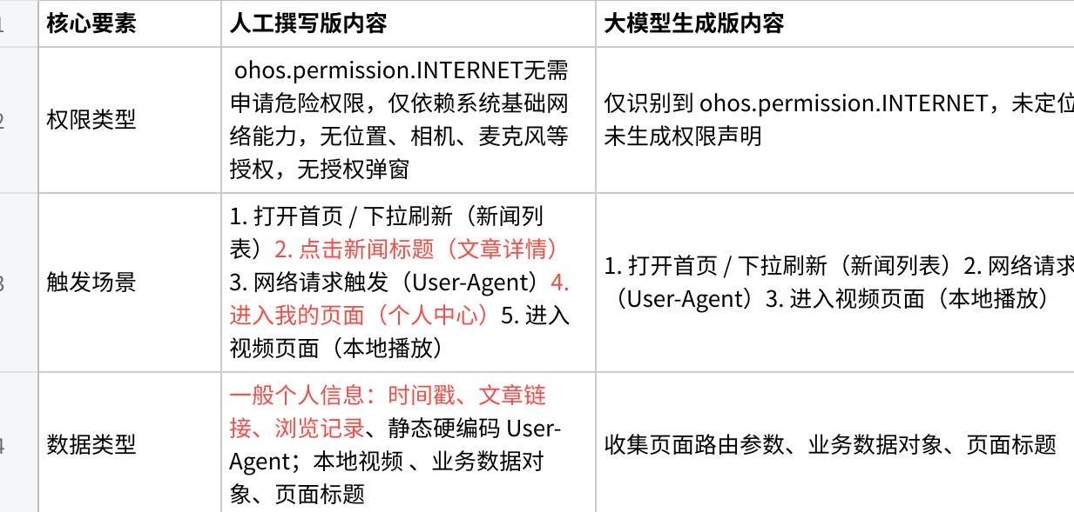
点击图片可查看完整电子表格

HarmoneyOpenEye-master
核心要素 | 人工版 | 大模型版 | 大模型分项覆盖率
权限类型 | 无需手动授予危险权限，通过 Preferences、Network Kit 实现，不涉及位置、相机、麦克风等危险权限，数据存应用私有沙箱 | 仅提及网络访问权限，未区分危险权限，未提及 Preferences 相关权限说明 | 100%
触发场景 | 登录操作、再次打开应用、进入“我的”页面、使用联网功能 | 各类页面加载、视频播放、路由跳转、下拉刷新、点击模拟登录、页面交互等调试与展示场景 | 100%
数据类型 | UI 状态、路由参数、视频信息、界面布局数据、测试用登录状态与用户名、各类调试日志 | UI 状态、路由参数、视频信息、界面布局数据、测试用登录状态与用户名、各类调试日志 | 100%
使用目的、方式、频率 | 目的：登录态保持、个性化展示、网络服务；方式：本地加密存储、HTTPS 加密传输、日志脱敏、不上传明文；频率：登录、打开应用、进入个人页、联网时触发 | 目的：界面适配、视频播放、页面导航、开发调试、拉取业务数据；方式：记录调试日志、发起网络请求、本地暂存；频率：页面加载、用户交互、路由跳转时触发 | 80%
大模型生成版整体覆盖率 | —— | —— | 95%

Wechat_HarmonyOS-main
核心要素 | 人工撰写版内容 | 大模型生成版内容 | 大模型分项覆盖率
权限类型 | 1. 麦克风权限（语音聊天、语音转文字）；  2. 媒体读写权限（相册选头像）；  3. 相机权限（预留，未绑定入口）；  4. 按需申请，用户可拒绝，不影响非相关功能 | 麦克风权限：用于进行语音录制，并发送语音消息；  网络信息获取权限：用于获取设备的网络配置信息；  媒体读写权限：用于从相册中选择图片作为个人头像；  识别到相机、网络等权限，因未定位具体功能点，未生成相关权限声明 | 100%
触发场景 | 1. 进入“设备信息”页面（读取设备/网络信息）；  2. 聊天界面长按“说话”按钮（语音录音）；  3. 使用语音输入功能（语音转文字）；  4. 点击“我的”头像选择相册更换（读取照片）；  5. 聊天搜索框输入内容（暂存文本） | 1. 应用启动/退出/切前后台（记录日志、调试）；  2. 聊天页面加载、点击语音图标（语音录制）；  3. 进入硬件信息页面（读取设备网络信息）；  4. 个人资料页点击头像（相册选头像）；  5. 搜索页面输入、通讯录交互（相关操作） | 100%（覆盖核心功能触发场景）
数据类型 | 1. 敏感个人信息：本地IP地址、语音录音（声纹）、语音转文字、相册照片；  2. 一般个人信息：设备参数、网络状态、聊天搜索文本 | 1. 敏感个人信息：麦克风音频数据、相册图片文件；  2. 一般个人信息：设备参数、网络配置、聊天内容、搜索文本、联系人信息 | 100%（覆盖核心敏感及一般个人信息）
使用目的、方式、频率 | 目的：设备信息查询、即时通讯、语音交互、个性化头像设置；  方式：本地读取处理，加密存储语音，仅本地缓存图片/文本，不上传；  频率：进入对应页面、触发对应操作时触发 | 目的：调试监控、设备信息展示、语音/文本聊天、头像设置、搜索导航；  方式：收集系统用户数据，调用权限获取音频/图片，本地存储展示；  频率：应用生命周期事件、对应功能操作时触发 | 100%（覆盖核心目的、方式及频率）
大模型生成版整体覆盖率 |  |  | 100%

